Прием заявок на конкурс «Твой проект» стартовал в Приморье
25.10.2021
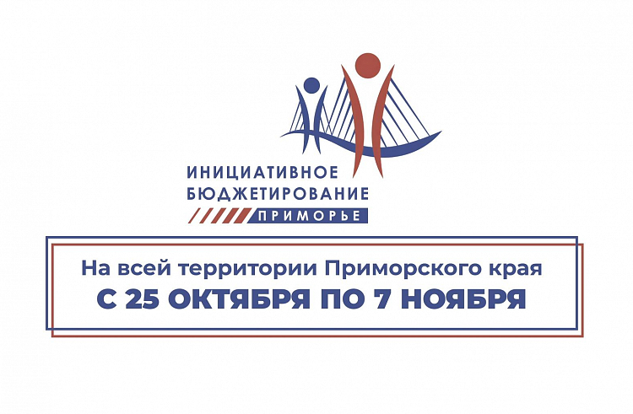
В понедельник, 25 октября 2021 года, в Приморье стартует новый сезон конкурса «Твой проект». Жители края могут предложить свои идеи по приведению в порядок инфраструктуры родного города или села, лучшие из них будут профинансированы на сумму до 3 миллионов рублей и реализованы в течение 2022 года. Заявки принимаются в течение двух недель на специализированном портале.
Как отмечают в министерстве финансов Приморского края, предложить свои идеи по улучшению территорий жители всех муниципалитетов смогут по нескольким направлениям: создание объектов благоустройства, культуры, водоснабжения и водоотведения, уличного освещения, используемых для проведения общественных и массовых мероприятий, детских и спортивных объектов, автомобильных дорог и сооружений на них.
Гражданин от 14 лет может представить свой проект модернизации уже имеющегося объекта инфраструктуры или создания нового. На реализацию каждой идеи будет направлено до 3 миллионов рублей. Одно из основных условий финансирования – возможность завершения проекта до конца 2022 года. В настоящий момент подано уже восемь заявок.
«Мы запускаем второй “сезон” конкурса “Твой проект” в рамках механизма инициативного бюджетирования. На сегодняшний день благодаря инициативам жителей создано уже 36 объектов на территории края. Это новые спортивные и детские площадки, молодежные пространства, отреставрированные памятники, модернизированные системы водоснабжения, освещение общественных территорий и улиц, благоустройство дворов и другие. Мы получаем много положительных откликов от инициаторов идей и просто приморцев, которые увидели, что благодаря их неравнодушию территория может преобразиться. Ждем еще больше предложений от граждан», – подчеркивает инициатор механизма инициативного бюджетирования в Приморье, председатель Правительства региона Вера Щербина.
Подать проект можно с 25 октября на Портале инициативного бюджетирования Приморья в разделе «Твой проект». Для этого необходимо авторизироваться на портале или войти с помощью учетной записи на Госуслугах. Далее ресурс предложит заполнить электронную форму заявки. После этого она попадает на модерацию.
Прием заявок завершится 7 ноября. Далее, с 8 ноября по 7 декабря, пройдет технический анализ полученных проектов. Победители будут отобраны путем открытого голосования с помощью учетной записи на Госуслугах. Призывать голосовать за свой проект участники смогут в социальных сетях. Инициативы победителей будут реализованы администрациями муниципалитетов. Автор при желании может помочь в воплощении своей идеи в жизнь.
Напомним, конкурс «Твой проект» – одна из составляющих механизма инициативного бюджетирования, направленного на создание комфортной городской среды и улучшение жизни людей. Это способ участия граждан в управлении бюджетом территорий, выборе объектов, которые нужно построить, реконструировать или благоустроить в первую очередь. В первом сезоне конкурса, который прошел в начале года, жители предложили 860 инициатив по различным направлениям. Эксперты проверили все проекты на соответствие требованиям конкурсного отбора и допустили к финалу 484 из них. Далее в течение двух недель приморцы голосовали за инициативы своих земляков. По итогу победителями были признаны 87 проектов, набравших наибольшее количество голосов внутри каждого муниципалитета.
Подробнее о проекте можно узнать в ответах на часто задаваемые вопросы.

